Proyecto-del-sector-logística-transporte (Sistema de Gestión de flotas)

Presentado por:

Camilo Andrés Garavito Gómez

PATRONES DE SOFTWARE
E-195

Presentado a:
Eliecer

Institución Universitaria Tecnológica de Santander
Facultad de Ciencias Naturales e Ingenierías
Bucaramanga, 2026

SEMANA 1-2

FleetOps
FleetOps es un sistema de gestión de flotas orientado al sector de logística y transporte, diseñado con arquitectura de microservicios siguiendo el enfoque de arquitectura hexagonal (puertos y adaptadores) en cada servicio. Esto permite aislar la lógica de negocio de los detalles de infraestructura, facilitando la mantenibilidad, las pruebas y la evolución independiente de cada componente.

Necesidades que resuelve
El sistema aborda cuatro necesidades críticas de una operación de transporte moderna:
- Monitoreo en tiempo real de vehículos Seguimiento continuo de posición, velocidad y estado operativo de cada unidad de la flota mediante ingestión de telemetría y notificación de eventos a los interesados (dashboards, alertas, otros servicios).
- Optimización de rutas y asignación de cargas Cálculo de rutas eficientes y asignación inteligente de cargas a vehículos disponibles, con algoritmos intercambiables según el contexto operativo (distancia, tiempo, restricciones de capacidad).
- Mantenimiento predictivo Análisis de variables de telemetría (kilometraje, horas de motor, patrones de uso) para anticipar fallas y generar alertas de mantenimiento antes de que ocurran averías.
- Integración con sistemas de navegación Comunicación con proveedores externos de mapas y navegación (Google Maps / OpenStreetMap), normalizando sus respuestas bajo una interfaz común del sistema.

Objetivo General
Diseñar e implementar un sistema de gestión de flotas para el sector de logística y transporte, basado en una arquitectura de microservicios con enfoque hexagonal, que integre monitoreo en tiempo real, optimización de rutas, mantenimiento predictivo e integración con sistemas de navegación, aplicando patrones de diseño GoF, prácticas de calidad de software y un pipeline de integración y entrega continua.

Objetivos Especificos
- Diseñar una arquitectura de microservicios con enfoque hexagonal (puertos y adaptadores) que garantice bajo acoplamiento, alta cohesión y separación clara entre la lógica de negocio y la infraestructura de cada servicio.
- Implementar un módulo de monitoreo en tiempo real que capture y notifique la posición, el estado y los eventos operativos de cada vehículo de la flota.
- Desarrollar un módulo de optimización de rutas y asignación de cargas que permita comparar y seleccionar estrategias de cálculo según el contexto operativo.
- Construir un módulo de mantenimiento predictivo capaz de generar alertas a partir del análisis de variables de telemetría de los vehículos.
- Integrar el sistema con proveedores externos de navegación, normalizando sus respuestas bajo una interfaz común e independiente del proveedor.
- Aplicar al menos ocho patrones de diseño GoF, con un mínimo de dos por categoría (creacional, estructural y de comportamiento), justificando su elección y su aporte a la mantenibilidad del sistema.
- Documentar las decisiones arquitectónicas del proyecto mediante Architecture Decision Records (ADR) y diagramas UML que respalden el diseño implementado.
- Establecer una suite de pruebas automatizadas con una cobertura de código igual o superior al 80%, que permita refactorizar el sistema con confianza.
- Configurar un flujo de control de versiones con Git y un pipeline de integración y entrega continua (CI/CD) que automatice la construcción, las pruebas y el despliegue del sistema.
- Implementar monitoreo y logging centralizado (Prometheus, Grafana y Loki) que permita observar el estado y el comportamiento del sistema en tiempo de ejecución.

SEMANA 3
APLICACIÓN PATRON SINGLETON

1. Qué es
Garantizar que una clase tenga una única instancia y proporcionar un punto de acceso global a ella.

2. Por qué aquí
Cada microservicio lee su configuración (DATABASE_URL, RABBITMQ_URL, JWT_SECRET_KEY, etc.) desde .env a través de una clase Settings. Repartir esa lectura en instancias distintas por cada llamada no tiene sentido: la configuración de un proceso no cambia mientras corre, así que crearla una sola vez y reutilizarla es exactamente el problema que Singleton resuelve. Además, las 6 clases Settings del proyecto (una por servicio) ya compartían el mismo problema y la misma solución de facto (ver sección "4.Antes").

3. Diagrama de clases
 | usa  ────→  get_settings()
  Cliente
  Settings
  - _instancia : Settings
  - _lock : Lock
  + app_name : str
  + database_url : str
  + jwt_secret_key : str
  + ...otros campos de config
  + obtener_instancia() : Settings

- Settings — la clase Singleton. Hereda de pydantic_settings.BaseSettings, así que además de implementar el patrón sigue siendo la clase de datos que valida y parsea las variables de entorno.
- _instancia — campo estático privado, la única instancia (empieza en None).
- _lock — candado (threading.Lock) para que la creación sea segura si dos hilos piden la instancia al mismo tiempo antes de que exista.
- obtener_instancia() — método estático, el punto de acceso global. Crea la instancia la primera vez y siempre devuelve esa misma referencia después.
- Cliente — cualquier módulo del servicio (api/dependencies.py, main.py, repositorios, etc.) que necesita la configuración. Nunca llama a Settings() directamente ni conoce _instancia/_lock; solo usa la función get_settings().

4. Antes
El servicio resolvía "una sola instancia" apoyándose en un detalle de una librería externa (functools.lru_cache), no en una decisión de diseño explícita en la propia clase:
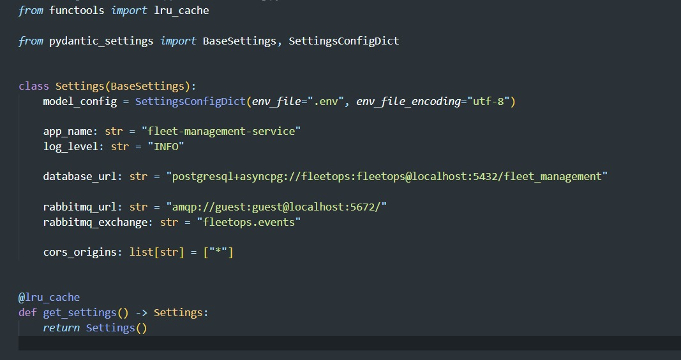
Funcionaba (lru_cache memoriza el resultado de la primera llamada), pero el "singleton" no era visible como tal: alguien podía instanciar Settings() directamente en cualquier parte del código y nada lo impedía ni lo señalaba como un error de diseño.

5. Después

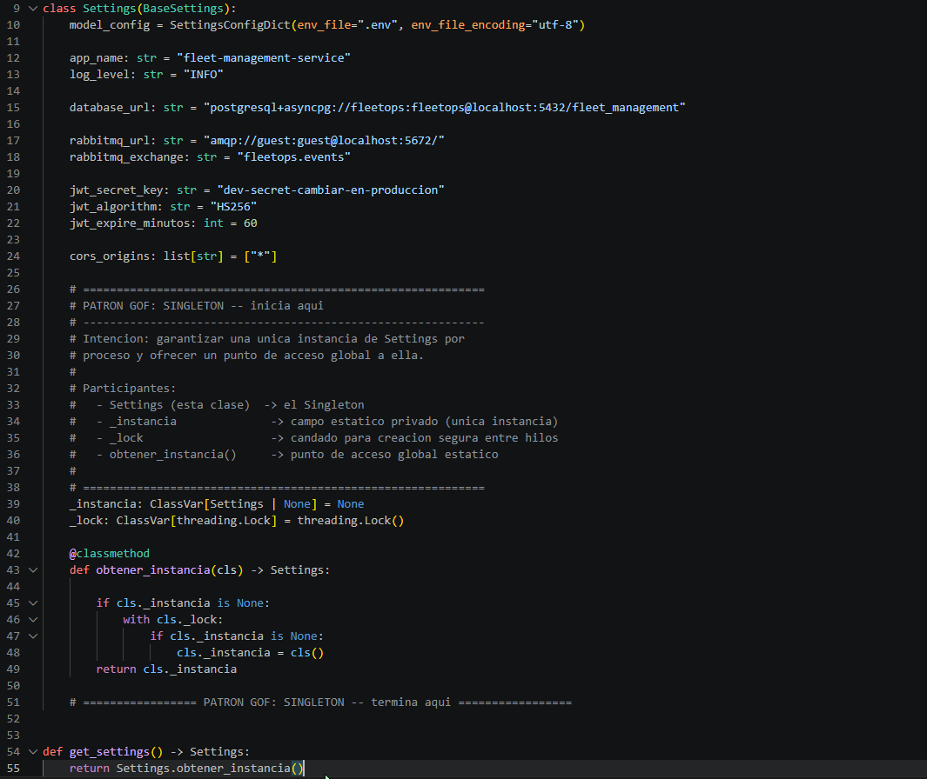
get_settings() se conserva a propósito: es el nombre que ya usaba todo el proyecto (api/dependencies.py, main.py, scripts de seed, etc.), así que ningún otro archivo tuvo que cambiar — ahora es un wrapper delgado que delega en el Singleton.

6. De qué manera aporta al proyecto
- Consistencia de configuración: garantiza que toda la app lea .env una sola vez por proceso; si algo llegara a instanciar Settings() fuera de obtener_instancia(), tendría una config "huérfana" fácil de detectar en revisión de código porque rompe la convención documentada.
- La garantía deja de ser implícita: antes dependia de que nadie quitara el decorador @lru_cache por accidente; ahora es una responsabilidad explícita de la propia clase, con nombre y estructura reconocibles.
- Un solo punto de extensión: si más adelante se necesita lógica extra al crear la configuración (loguear qué variables se cargaron, validar coherencia entre campos, etc.), hay un único lugar (obtener_instancia()) donde añadirla, en vez de seis funciones get_settings() idénticas.

SEMANA 4
APLICACIÓN PATRONES ABSTRACT FACTORY Y FACTORY METHOD

Factory Method

1. Qué es
Intención (GoF): proporcionar una interfaz para crear un objeto en una superclase, dejando que las subclases decidan qué clase concreta instanciar.

2. Por qué aquí
route-optimization-service es el servicio con más entidades propias del proyecto (5, frente a las 2-3 del resto). Antes, cada una tenía su propia función suelta en dependencies.py (get_nodo_repo, get_arista_repo, etc.) que simplemente hacía return SqlAlchemyXxxRepository(session) — cinco funciones casi idénticas, sin ninguna relación explícita entre ellas más que la copia-pega. Factory Method formaliza exactamente ese patrón repetido: una Creadora abstracta declara que hay que fabricar un repositorio, y una Creadora concreta por entidad decide cuál.

3. Diagrama de clases
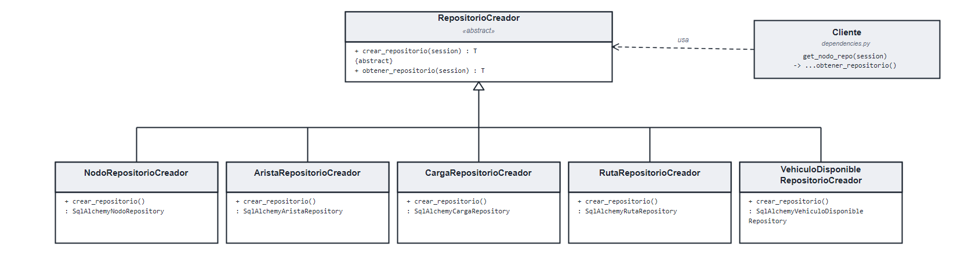
- RepositorioCreador — la Creadora abstracta. Declara el método fábrica crear_repositorio() (abstracto) y ofrece obtener_repositorio(), que lo usa sin saber qué clase concreta va a recibir.
- crear_repositorio() — el método fábrica. Cada Creadora concreta lo sobreescribe para instanciar su propio repositorio.
- Las 5 Creadoras concretas viven junto a su repositorio (en el mismo archivo), no en un archivo aparte.
- dependencies.py — el Cliente: llama a obtener_repositorio() a través de la Creadora concreta que corresponde a cada entidad, sin instanciar SqlAlchemyXxxRepository directamente.

4. Antes

#app/api/dependencias.py

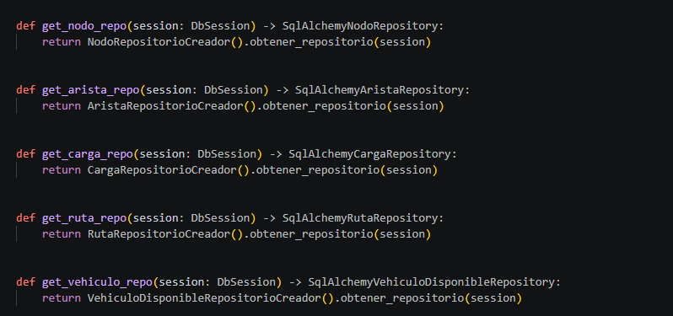

5. Después

#app/insfrastructure/db/repositorio_creador.py
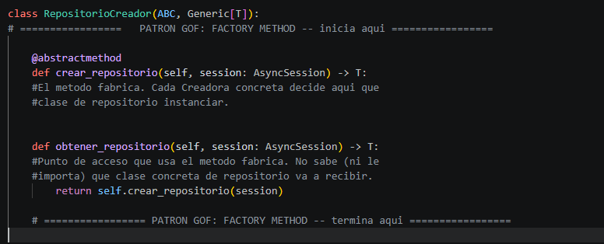
Las otras 4 entidades (Arista, Carga, Ruta, VehiculoDisponible) siguen exactamente el mismo molde: una Creadora concreta al final de su archivo de repositorio, y dependencies.py la usa en vez de instanciar directo.

6. De qué manera aporta al proyecto
- Cinco funciones casi-copiadas se vuelven cinco clases con una forma explícita en común: antes, la única señal de que las funciones seguían "el mismo patrón" era leer el código y notar que se parecían. Ahora esa relación existe en el tipo (RepositorioCreador[T]), no solo en la convención.
- Punto único para lógica futura de creación: si más adelante se necesita algo al construir cualquier repositorio (logging, métricas, caché), obtener_repositorio() es el único lugar donde agregarlo — hoy afecta a los 5 repositorios a la vez, sin tocar dependencies.py.
- Ejercicio limpio de subclases + polimorfismo: a diferencia de Singleton (que reforzó algo que ya existía de facto), este es un caso donde el mecanismo del patrón se ve trabajar de verdad — 5 subclases distintas, un único punto de acceso que no sabe cuál está usando.

Abstract Factory

1. Qué es
Produce familias de objetos relacionados sin especificar sus clases concretas, garantizando que los objetos de una misma familia sean compatibles entre sí.

2. Por qué aquí
fleet-management-service tiene 3 repositorios (Vehiculo, Conductor, Usuario) que, dentro de una misma petición, siempre se usan juntos sobre la misma sesión/transacción: son, conceptualmente, "la capa de persistencia de esta petición". Hoy esa familia se ensambla implícitamente — tres funciones sueltas en dependencies.py, cada una instanciando su propia clase SQLAlchemy — sin que exista un objeto que represente "la familia completa". Ese es exactamente el problema que resuelve Abstract Factory.
Además, el proyecto ya tenía, sin llamarlo así, una segunda familia completa: los repositorios Fake en memoria que usan los tests unitarios. Formalizar esto como Abstract Factory no es un ejercicio artificial — es ponerle nombre a algo que el proyecto ya hacía: elegir entre dos familias de persistencia (real vs. en memoria) según el contexto.

3. Diagrama de clases
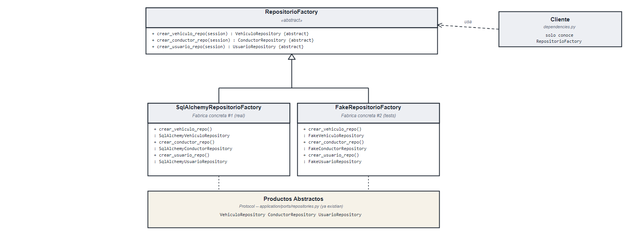

- RepositorioFactory — la Fábrica Abstracta. Declara un método de creación por cada repositorio de la familia.
- VehiculoRepository, ConductorRepository, UsuarioRepository — los Productos Abstractos. No son código nuevo: son los mismos Protocol que application/ports/repositories.py ya definía para la arquitectura hexagonal — el "puerto" y el "producto abstracto" resultan ser la misma idea vista desde dos patrones distintos.
- SqlAlchemyRepositorioFactory — Fábrica Concreta #1: familia respaldada por PostgreSQL/SQLAlchemy (uso real).
- FakeRepositorioFactory — Fábrica Concreta #2: la misma familia, respaldada en memoria (tests unitarios).
- dependencies.py — el Cliente: solo conoce RepositorioFactory, nunca instancia SqlAlchemyVehiculoRepository directamente.

4. Antes

#app/api/dependencias.py
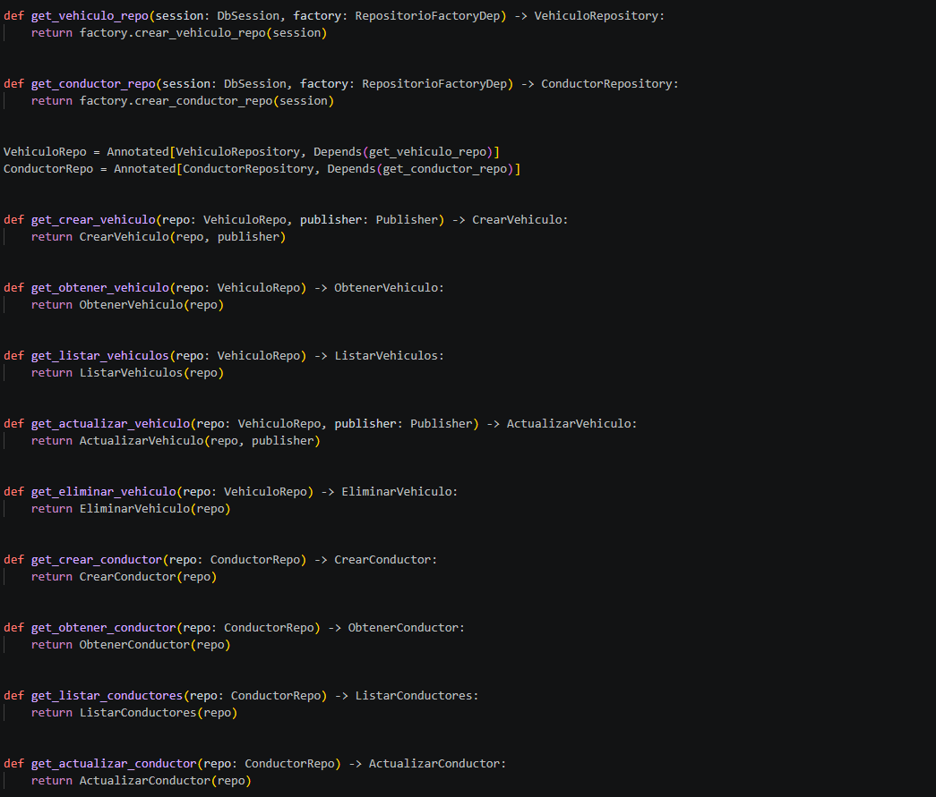
Tres funciones independientes, cada una atada a una clase concreta — nada en el código dice explícitamente que forman una familia.

5. Después

#app/infrastructure/db/repositorio_factory.py

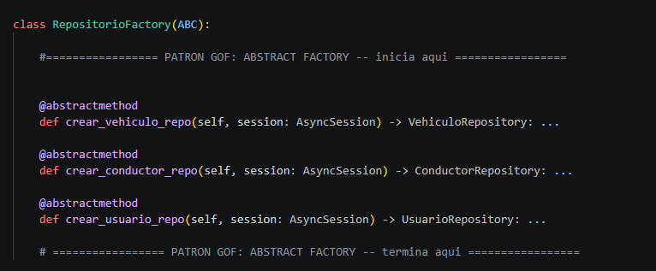

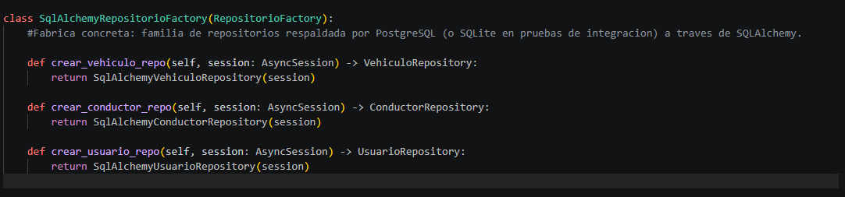

#app/api/dependendies.py

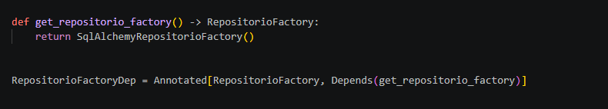
dependencies.py ahora depende de VehiculoRepository/ConductorRepository/UsuarioRepository (los Productos Abstractos), no de las clases SQLAlchemy — igual que ya hacían los casos de uso (CrearVehiculo(repo: VehiculoRepository)), así que esto además cierra una pequeña inconsistencia de tipado que ya existía.

6. De qué manera aporta al proyecto
- La "familia de persistencia" pasa de ser una convención tácita a un tipo explícito: antes, que Vehiculo/Conductor/Usuario "van juntos" solo se sabía por leer dependencies.py. Ahora RepositorioFactory lo declara.
- Formaliza algo que el proyecto ya hacía con los Fakes: los tests unitarios siempre usaron una familia alternativa de repositorios en memoria; FakeRepositorioFactory simplemente le pone el nombre correcto (y la estructura correcta) a esa práctica.

SEMANA 5
Builder

1. Qué es
Separa la construcción de un objeto complejo de su representación final, de modo que el mismo proceso de construcción — paso a paso, encadenable — pueda ensamblar esa representación a partir de datos crudos de distintas fuentes. Suele apoyarse en un Director, que conoce la “receta” (en qué orden invocar los pasos) para una fuente de datos concreta, sin tener que repetir esa lógica en el objeto que solo necesita el resultado final.

2. Por qué aquí
navigation-integration-service tiene una única entidad de dominio no trivial, Ruta, con 5 campos — dos de ellos, distancia_km y duracion_min, requieren convertir unidades (metros/segundos → km/minutos), y un tercero, puntos, requiere parsear una lista anidada de coordenadas GeoJSON. Antes de aplicar el patrón, todo esto vivía mezclado dentro de OSRMClient.calcular_ruta: el mismo método que hace la petición HTTP, valida el status code y maneja errores del proveedor, también hacía la conversión de unidades y el parseo de geometría en línea, justo antes de construir el objeto Ruta con un constructor de 5 argumentos.
Ese es exactamente el síntoma que Builder resuelve: un objeto que se ensambla combinando varias piezas (parámetros propios + campos derivados con matemática + una colección transformada desde una estructura anidada) dentro del mismo método que hace otra cosa (la llamada HTTP). Se separó en dos piezas nuevas:
- RutaBuilder — el Builder: sabe cómo ensamblar una Ruta paso a paso (fijar extremos, fijar métricas ya convertidas, fijar geometría ya parseada), pero no sabe nada de OSRM. Vive en app/domain/ porque solo conoce tipos de dominio.
- RutaDirector — el Director: sabe la receta exacta para una fuente concreta — la forma del JSON de OSRM (distance, duration, geometry.coordinates) — y en qué orden llamar al builder para traducirla. Vive en app/infrastructure/external/ porque conocer la forma de la respuesta de OSRM es conocimiento de infraestructura, no de dominio (regla de dependencia hexagonal).
Con esto, OSRMClient.calcular_ruta queda enfocado únicamente en su responsabilidad real — hablar HTTP con OSRM y traducir sus errores — y delega el ensamblado del objeto final en una sola línea.

3. Diagrama de clases
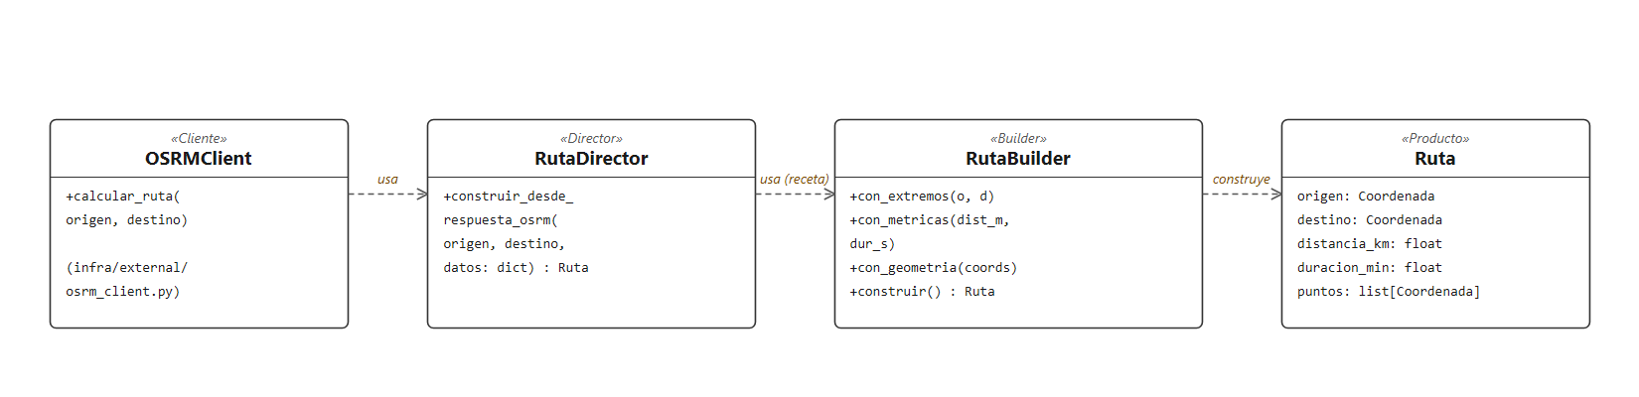
- Ruta — el Producto: la entidad de dominio final que se está construyendo.
- RutaBuilder — el Builder concreto. Expone pasos encadenables (con_extremos, con_metricas, con_geometria) que devuelven self, y un método final construir() que valida que los datos mínimos estén presentes y devuelve la Ruta.
- RutaDirector — el Director. Conoce la receta para una fuente de datos concreta (construir_desde_respuesta_osrm) y orquesta las llamadas al builder en el orden correcto.
- OSRMClient — el Cliente. Usa al Director sin conocer los pasos internos del builder ni las conversiones de unidades.
No existe una interfaz Builder abstracta separada de RutaBuilder: hoy solo hay una forma de representar una Ruta, así que una única clase concreta es suficiente — igual que Factory Method y Abstract Factory, el patrón se aplicó a la necesidad real del proyecto, no a una hipotética generalización futura. Si mañana se agrega un segundo proveedor de rutas con una respuesta distinta, se agrega un método nuevo en RutaDirector (por ejemplo construir_desde_respuesta_google) que reutiliza el mismo RutaBuilder — sin duplicar la lógica de conversión de unidades ni de parseo de geometría.

4. Antes

#app/infrastructure/external/osrm_client.py
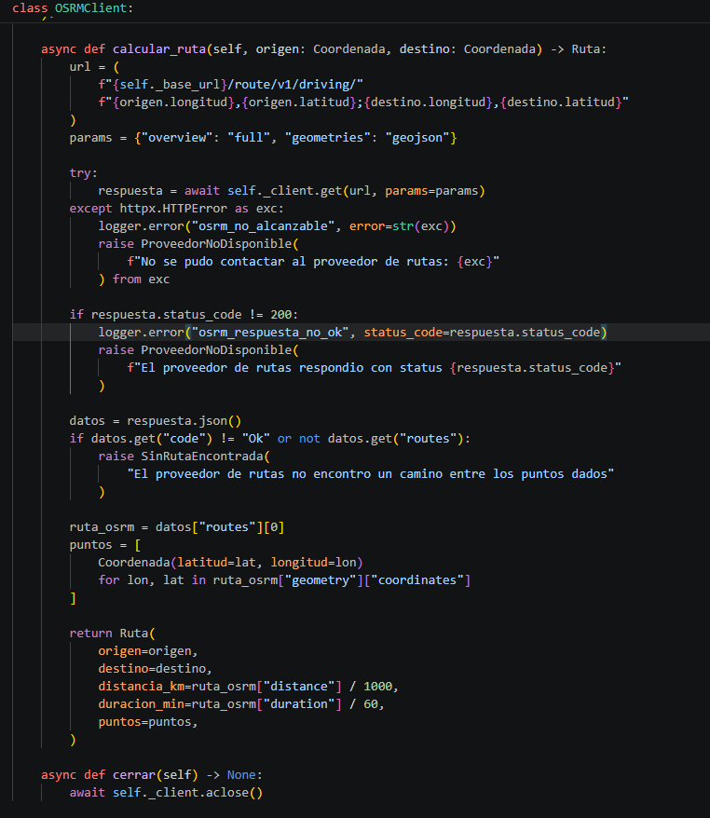
La conversión de unidades, el parseo de geometría y el ensamblado final del objeto están mezclados dentro del método que hace la llamada HTTP.

5. Después
# app/domain/ruta_builder.py
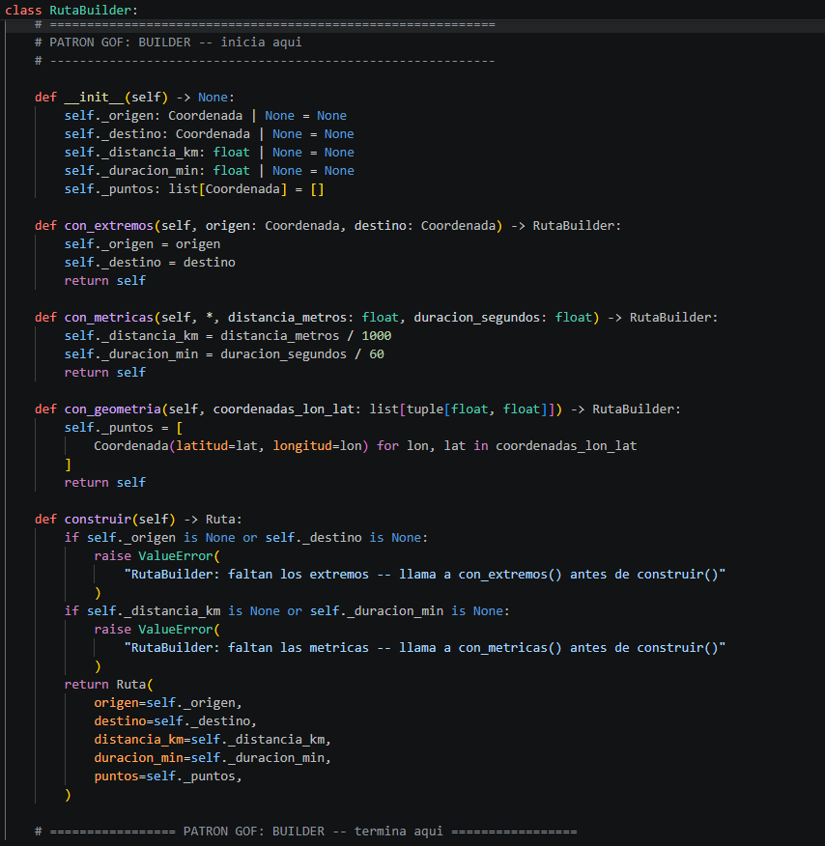

# app/infrastructure/external/ruta_director.py
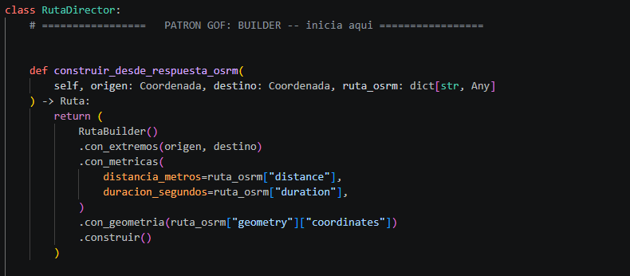
#app/infrastructure/external/osrm_client.py

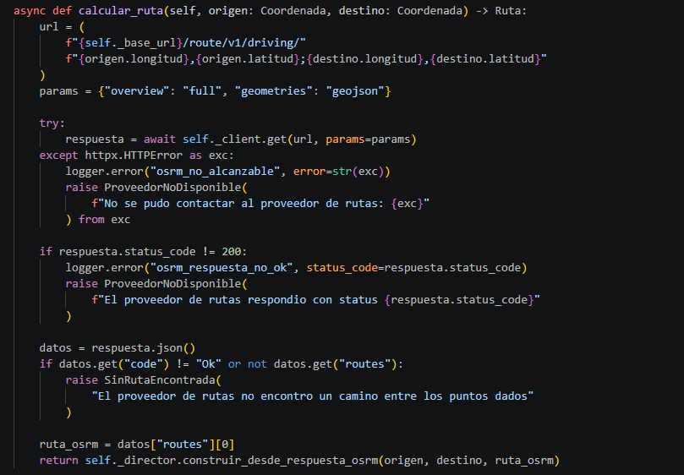
calcular_ruta queda con una sola responsabilidad: hablar con OSRM por HTTP y traducir sus errores a excepciones de dominio. El ensamblado del objeto final es ahora una sola línea, delegada por completo.

6. De qué manera aporta al proyecto
- Separa dos responsabilidades que vivían mezcladas: OSRMClient.calcular_ruta ahora solo hace HTTP; la conversión de unidades y el parseo de geometría tienen su propio lugar, testeable de forma aislada sin levantar ningún cliente HTTP.
- Respeta la regla de dependencia hexagonal: RutaBuilder (dominio) no sabe qué es OSRM; RutaDirector (infraestructura) es el único que conoce la forma exacta del JSON externo. Antes, ese conocimiento externo vivía sin frontera clara dentro del mismo método que hacía la petición.
- Punto único de extensión para un futuro segundo proveedor: agregar Google Directions o Mapbox como alternativa a OSRM solo requeriría un nuevo método en RutaDirector — la lógica de conversión de unidades y parseo de geometría en RutaBuilder se reutiliza tal cual.
- La interfaz fluida documenta el orden de ensamblado: con_extremos().con_metricas().con_geometria().construir() deja explícito, con el propio código, qué información necesita una Ruta para existir — algo que antes solo se sabía leyendo los 5 argumentos posicionales del constructor.

